โครงการแก้ไขปัญหาและบรรเทาอุทกภัยลุ่มน้ำห้วยน้ำต๊ะ– น้ำรี
(ก่อสร้างฝายห้วยน้ำต๊ะ 1 พร้อมระบบส่งน้ำ) จังหวัดอุตรดิตถ์

เรื่องเดิม

เมื่อวันที่ 24 ตุลาคม 2551 สมเด็จพระเทพรัตนราชสุดา ฯ สยามบรมราชกุมารี ได้เสด็จพระราชดำเนินไปทอดพระเนตรการดำเนินงานให้ความช่วยเหลือราษฎรที่ประสบภัยโคลนถล่มที่หมู่บ้านชัยพัฒนาบ้านน้ำลี ในการนี้ สำนักราชเลขาธิการได้มอบหนังสือฎีกาให้สำนักงานมูลนิธิชัยพัฒนาดำเนินการตรวจสอบข้อเท็จจริง

ต่อมาเมื่อวันที่ 15 ธันวาคม 2551 มูลนิธิชัยพัฒนาได้มีหนังสือ ที่ ชพ. (สบค) 5452/2551 แจ้งผู้ว่าราชการจังหวัดอุตรดิตถ์ สรุปความว่า สมเด็จพระเทพรัตนราชสุดา ฯ สยามบรมราชกุมารีได้พระราชทานพระราชดำริให้สำนักงานมูลนิธิชัยพัฒนาดำเนินการให้ความช่วยเหลือราษฎรที่ประสบภัยโคลนถล่มพื้นที่จังหวัดอุตรดิตถ์ และทรงรับโครงการฝายห้วยน้ำต๊ะ 1 พร้อมระบบส่งน้ำ ไว้เป็นโครงการอันเนื่องมาจากพระราชดำริ

ผลการดำเนินงาน

ก่อสร้างฝายคอนกรีตเสริมเหล็ก ขนาดสูง 1.30 เมตร กว้าง 15 เมตร พร้อมท่อระบายน้ำ และคลองส่งน้ำคอนกรีตเสริมเหล็กฝั่งขวา ยาว 1,900 เมตร พร้อมอาคารประกอบ รวมทั้งขุดลอกสภาพลำห้วยน้ำต๊ะ ระยะทาง 50 เมตร เริ่มดำเนินการเมื่อเดือนพฤศจิกายน 2553 คาดว่าจะแล้วเสร็จประมาณเดือนเมษายน 2554

ประโยชน์ที่จะได้รับ

เมื่อดำเนินการแล้วเสร็จจะสามารถส่งน้ำให้พื้นที่การเกษตรในฤดูฝนได้ 329 ไร่ และในฤดูแล้ง 150 ไร่ อีกทั้งยังเป็นแหล่งน้ำอุปโภคบริโภคให้ราษฎร จำนวน 1 หมู่บ้าน 172 ครัวเรือน 497 คน

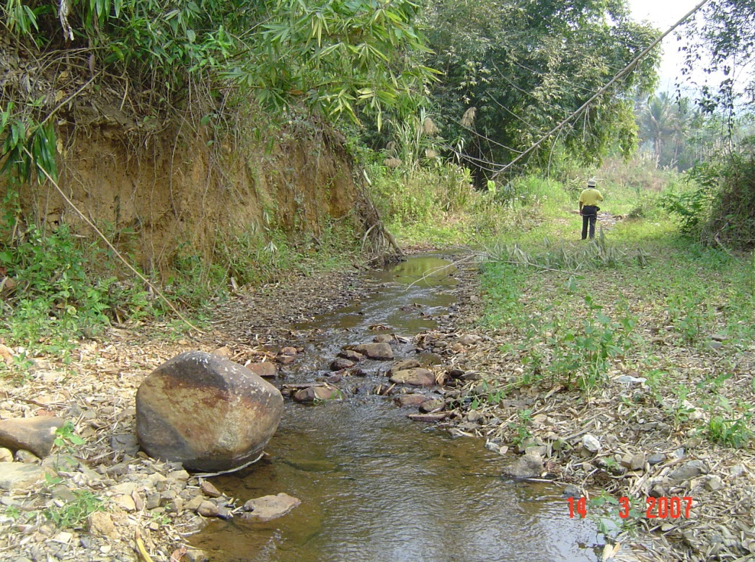
พื้นที่ดำเนินการก่อสร้าง

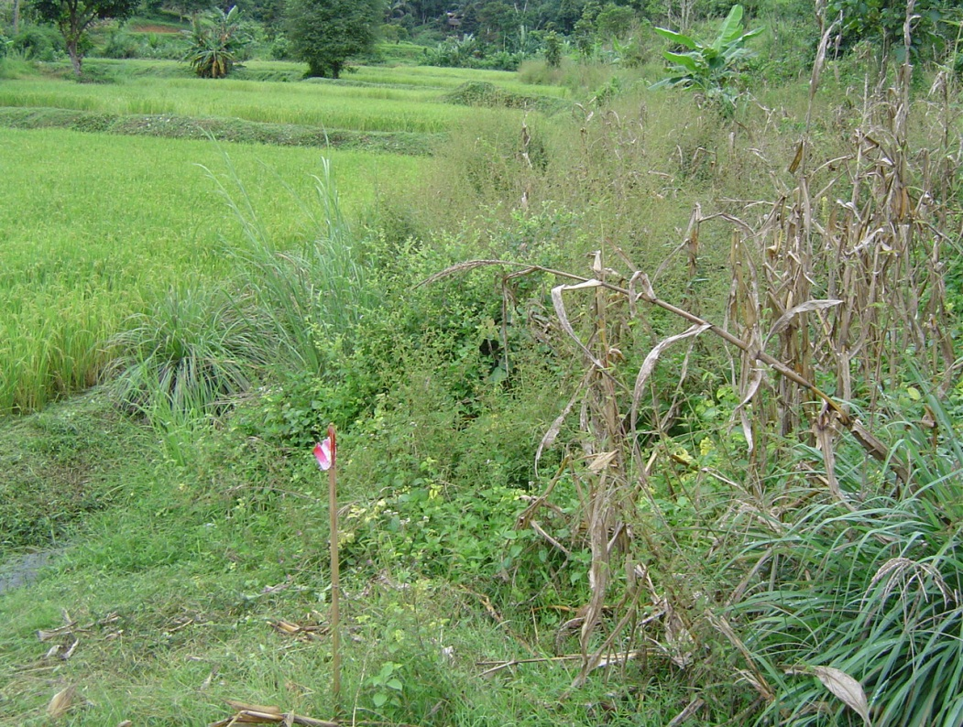
สภาพพื้นที่รับประโยชน์และแนวก่อสร้างคลองส่งน้ำ
